Световозвращатели
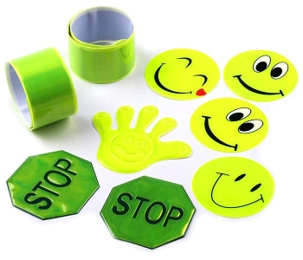
По статистике дорожно-транспортных происшествий в РФ из года в год на дорогах страны гибнет от 30 до 35 тысяч чел. и 270-280 тыс. человек получают ранения разной степени тяжест. Значительная часть пострадавших - пешеходы. Почти 90% наездов на пешеходов приходится на темное время суток или в условиях плохой видимости, когда водитель замечает пешехода в самый последний момент и не успевает затормозить. Присутствие световозвращающих элементов, как у взрослых, так и у детей поможет значительно снизить дорожно-транспортный травматизм среди пешеходов. Фликеры для пешеходов должны быть у всех взрослых и детей в нашей стране. Однако для того, чтобы они четко и должным образом выполняли свои функции, следует приобретать только качественные светоотражатели.
http://www.youtube.com/watch?v=UKMyl06-PYg ссылка на видео.
- Пешеход или велосипедист с фликером заметен в свете фар автомобиля с расстояния до 400 м!
- Ношение фликера снижает риск наезда на пешехода в темное время суток в 6-8 раз!
- Можно прикрепить практически ко всему!
- А еще они прикольно светятся на дискотеках в ультрафиолете.

Светоотражающие жилеты
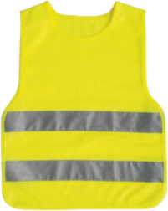
Световозвращающие (сигнальные) жилеты предназначены для обеспечения безопасности детей в дорожных условиях. Благодаря яркому лимонному цвету, ребенка в светоотражающем жилете видно на значительном расстоянии в дневное время, а широкая световозвращающая полоса, проходящая по всей окружности детского жилета, делает ребенка видимым со всех сторон даже в темное время суток или в иных условиях плохой видимости.

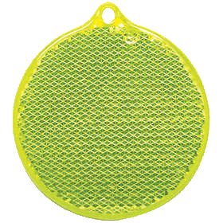
Световозвращающие подвески
Световозвращающие подвески (микропризматические пешеходные световозвращатели) - это световозвращающий элемент, выполненый в виде скрепленного между собой световозвращающего материала 3М Скотчлайт (Scotchlite). Обе стороны подвески световозвращающие. Подвеску можно крепить на одежду, сумку, велосипед или носить в виде брелка.

Браслет (самофиксирующийся светоотражатель)
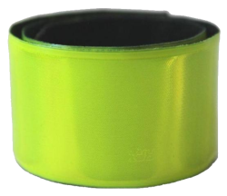
Для изготовления изделия используется сверхъяркий световозвращающий материала белого и лимонного цветов. Внутренняя сторона браслета изготовлена из мягкой бархатной подложки, что делает комфортным его ношение. Принцип работы браслета прост - легкого удара по запястью достаточно, чтобы он закрутился вокруг руки.

Наклейки-световозвращатели
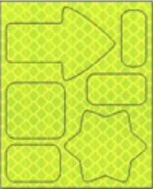
Светоотражатели в форме наклеек удобно использовать благодаря клейкой основе, которая надежно удерживает сигнальный элемент на любой поверхности. Наклейка долго сохраняет свой первоначальный вид, ее сложно зацепить и потерять. Удобно - наклеил и забыл.

